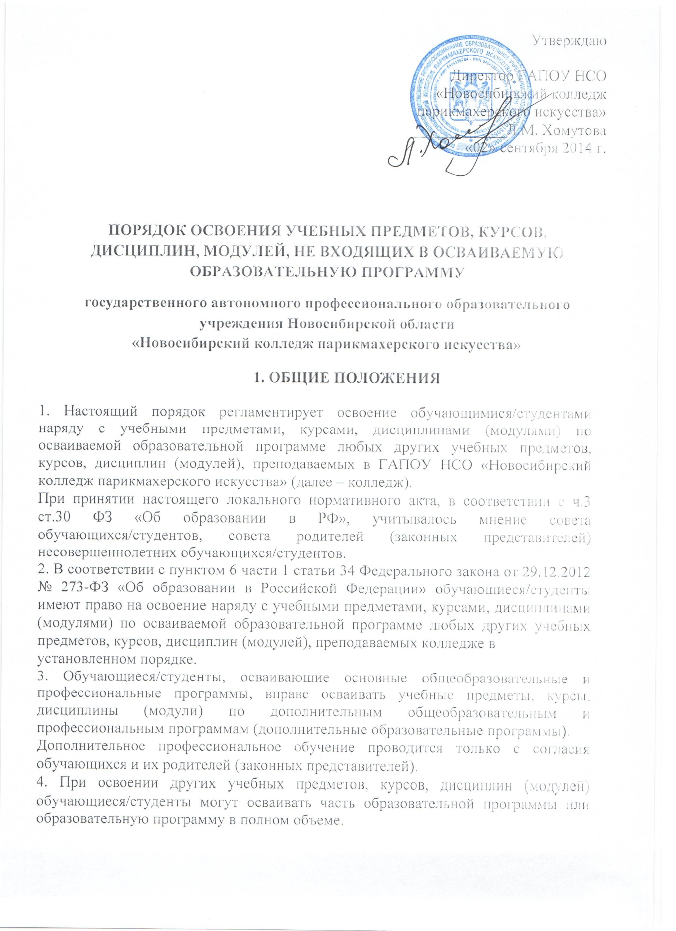
5. Занятия по другим учебным предметам, курсам, дисциплинам (модулям)
проводятся в группе или индивидуально.
6. Приём на обучение по дополнительным образовательным программам проводится на условиях, определяемых Порядком приёма на обучение по дополнительным образовательным программам, а также на места с оплатой стоимости обучения физическими и (или) юридическими лицами.
7. Прием для обучения по учебным предметам, курсам, дисциплинам (модулям) по программам профессиональной подготовки по профессиям рабочих, должностям служащих проводится при наличии свободных мест.
8. Другими условиями приема для обучения по учебным предметам, курсам, дисциплинам (модулям) по программам профессиональной подготовки по профессиям рабочих, должностям служащих являются:
- возможность изучения других учебных предметов, курсов, дисциплин (модулей) без ущерба для освоения основной программы;
- соблюдение гигиенических требований к максимальной величине недельной образовательной нагрузки.
9. Основанием для зачисления на обучение по учебным предметам, курсам, дисциплинам (модулям) по программам профессиональной подготовки по профессиям рабочих, должностям служащих являются:
- заявление обучающегося/студента, согласованное с его родителями (законными представителями);
- приказ директора колледжа.
10. Прием заявлений и зачисление производится, как правило, до начала учебного года.
11. Текущий контроль успеваемости, промежуточная и итоговая аттестация обучающихся/студентов, осваивающих другие учебные предметы, курсы, дисциплины (модули), производятся в общем порядке.

Настоящее Положение рассмотрено и принято на заседании педагогического совета ГАПОУ НСО «Новосибирский колледж парикмахерского искусства», протокол № 1 от 29 августа 2014г.

